Daná je úsečka $AA_{0}$ a priamka $p$. Zostrojte trojuholník s vrcholom $A$ a výškou $AA_{0}$, ktorého ťažisko a stred kružnice opísanej ležia na priamke $p$.
Rozbor - analýza.
Strana $BC$ hľadaného trojuholníka leží na priamke $q$, ktorá prechádza bodom $A_{0}$ a je kolmá na výšku $AA_{0}$. Na tejto priamke leží aj stred $D$ strany $BC$.
Ťažisko $T$ je obrazom bodu $D$ v rovnoľahlosti so stredom$A$a koeﬁcientom $2/3$, leží preto na priamke $q'$, ktorá je obrazom priamky $q$v uvedenej rovnoľahlosti.
Stred $S$ opísanej kružnice leží na osi o strany $BC$, čiže na priamke, ktorá prechádza bodom $D$ a je rovnobežná s výškou $AA_{0}$.
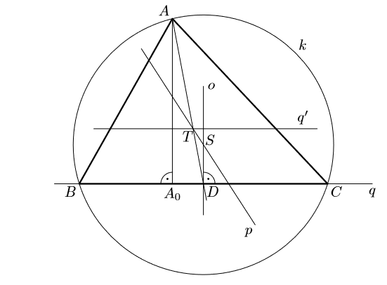
Postup konštrukcie.
- Bodom $A_{0}$ vedieme priamku $q$ kolmú na úsečku $AA_{0}$.
- Zostrojíme obraz $q'$ priamky $q$ v rovnoľahlosti so stredom $A$ a koeﬁcientom $2/3$.
- Označíme $T$ priesečník priamky $q'$ s priamkou $p$ a $D$ priesečník priamky $AT$ s priamkou $q$.
- Bodom $D$ vedieme rovnobežku $o$ s $AA_{0}$ a jej priesečník s priamkou $p$ označíme $S$.
- Priesečníky kružnice $k$ so stredom $S$ a polomerom $|SA|$ s priamkou $q$ sú vrcholy $B$ a $C$hľadaného trojuholníka.
Dôkaz. ... prenechávame na čitateľa ...
Diskusia
- Ak priamka $p$ nie je rovnobežná s úsečkou $AA_{0}$ ani nie je na ňu kolmá, sú body $T$ a $S$ jednoznačne určené. V tom prípade
  - má úloha práve jedno riešenie, ak kružnica $k$ pretína priamku $q$ v dvoch rôznych bodoch
  - ak kružnica $k$ nepretína priamku $p$ v dvoch rôznych bodoch, nemá úloha riešenie.
- Ak je úsečka $AA_{0}$ časťou priamky $p$, nie je bod $S$ jednoznačne určený. Zrejme vyhovujú všetky rovnoramenné trojuholníky so základňou $BC$, ktorá má stred v bode $A_{0}$.
- Ak je úsečka $AA_{0}$ rovnobežná s priamkou $p$, ale neleží na nej, nemá úloha riešenie.
- Ak je priamka $p$ kolmá na úsečku $AA_{0}$, má úloha riešenie len vtedy, keď sú priamky $q'$ a $p$ totožné. To nastane vtedy, keď priamka $p$pretína úsečku $AA_{0}$ v bode $V$, pre ktorý platí $|AV| = 2|A0V|$. V takom prípade môžeme bod $T$ zvoliť na $p$ kdekoľvek a úloha má nekonečne veľa riešení.

Rovnoľahlosť (Homotétia): Nech je dané ľubovoľné reálne číslo $h≠0$ a ľubovoľný bod S roviny. Rovnoľahlosťou $H=(S,h)$ budeme nazývať zobrazenie v rovine, ktoré každému bodu $X$ roviny priradí bod $X´$ tej istej roviny tak, že: - Ak $X=S$, potom $H(X)=X$ - Ak $X≠S$, potom $H(X)=X´$ - ak $h>0$ potom $X´$ leží na polpriamke $SX$ tak, že $|SX´|=h.|SX|$ - ak $h<0$, potom $X´$ leží na polpriamke opačnej ku polpriamke $SX$ tak, že $|SX´|=|h|.|SX|$.

